Milí čtenáři,

uplynul druhý měsíc školního roku a my se chceme pochlubit, co jsme zvládli. V průběhu října proběhl sběr tříděného a svázaného papíru. Dík patří všem, kteří se zapojili. Celkem jsme nasbírali **3 184 kg** papíru. Vyhrát však nemohou všichni. Tenotkráte již potřetí vyhrála třída paní učitelky Lasákové, která nasbírala **1 184 kg.** Podrobnější výsledky budou uvedeny na stránkách školy v sekci EVVO. Absolutním vítězem se stala žákyně 2.třídy **Beranová A.** s**472 kg** papíru. Dále to byli žáci **Kamrádová A.** z 1.třídy s **361 kg**, **Heidutzková E.**  z 3.třídy s **263 kg** a **Škrob M.** ze 7.třídy s **205 kg** papíru.

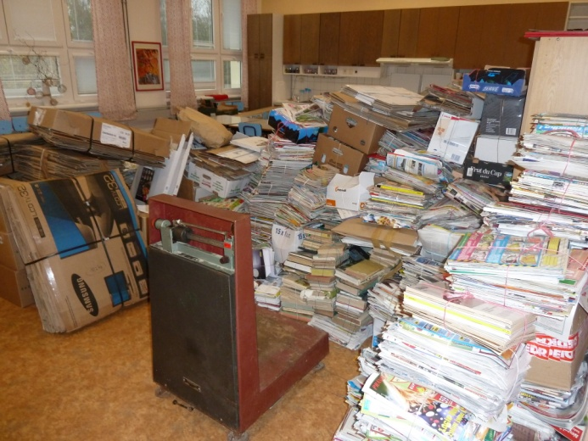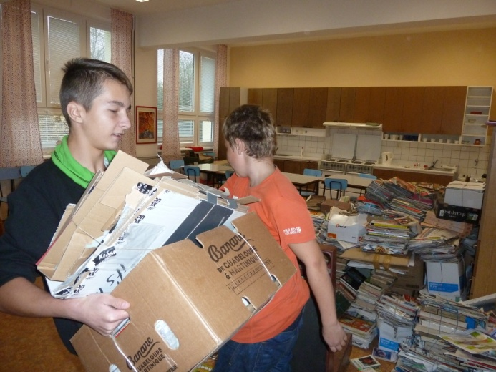

[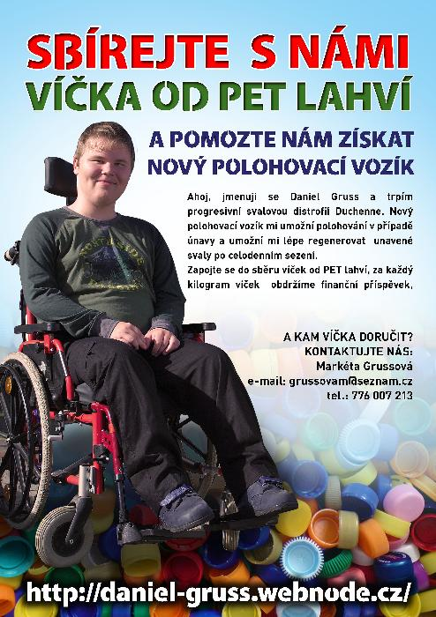](https://www.email.cz/download/i/fH1jOO3M9Gph7nzU-cpNXl__bnpUYvPETYV0nXwY8m4K9c0U27YGCRXoH7Kh9Ku-HAA3yoo/Letak_danek_vicka_01.jpg)



Ve druhé polovině listopadu odstartuje již **V. ročník** akce **Věnuj mobil a** vyhraj výlet pro svou třídu. Stejně jako v předcházejících letech se jedná o osvětový projekt zaměřený na podporu zpětného odběru mobilních telefonů. Ze sesbíraných mobilních telefonů se vyberou ty, které jsou funkční, a darují se charitativním organizacím k dalšímu využití. V rámci kampaně se sbírají jakékoli mobilní telefonní přístroje, přiložená nabíječka není podmínkou.

**Sběr mobilů končí 31.12.2013.**

**Pomoc pro Daniela**

S žádostí pro dobrou věc se na nás obrátila pracovnice naší MŠ paní Kubíková a požádala o pomoc pro Daniela. My jsme samozřejmě vyhověli a poslali jsme dva velké plastové pytle plné víček.

Plastová víčka sbíráme na 1.stupni a třídíme je podle barev do malých nádob. Zatím jsme je sbírali jen pro Charitu v Hrabyni, ale potřebných je jistě více. a proto není problém pomoci i jiným.

[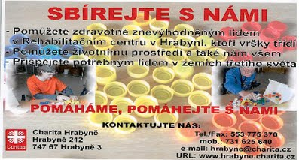](http://www.zsbohuslavice.cz/zs/evvo1/environmentalni-vychova/sber-vicek/v%C3%AD%C4%8Dka.jpg?attredirects=0)